
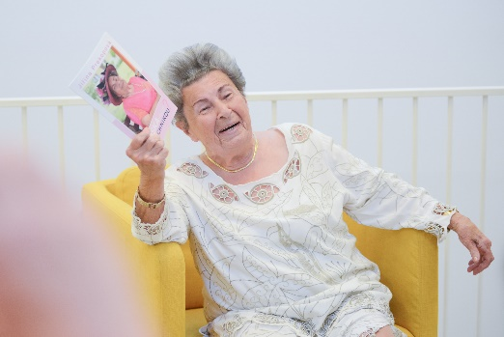
Tvář konference PhDr. Jiřina Prekopová
Stárnutí bereme jako životní styl, podstatnou část života. Chceme, aby co nejvíce lidí mohlo žít a stárnout dobře.
Datum: 11.5.2020
Čas: 9 – 15:30
Místo: Centrum architektury a městského plánování, Vyšehradská 2075/51, 128 00 Nové Město
Pro: poskytovatele terénních sociálních a zdravotních služeb
Na naší již čtvrté konferenci se budeme zabývat tématem prostředím, ve kterém probíhá péče. Dotkneme se témat v oblasti bezpečí, zdraví i pohybu. Podíváme se na cesty vedoucí ke zvýšení kvality péče. Představíme možnosti, jak podpořit život v domácím prostředí. V neposlední řadě vám dáme mnoho inspirace pro pozitivní myšlení.

Záštita:
Ing. Jiří Horecký Ph.D., MBA, prezident APPS
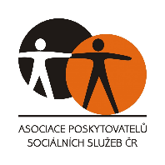

Mgr. Milena Johnová, radní hl. m. Prahy



Konferenci podporuje:
